Óravázlat-javaslat A hídon c. szöveg feldolgozásához

Az óra témája: A hídon – a folyóirat 47. számában található olvasmány

célja: A kortárs magyar irodalom megszerettetése konkrét alkotáson keresztül. Az író üzenetének megfejtése; saját vélemény megfogalmazása.

didaktikai feladata: ismeretek bővítése; új ismeretek közlése

Az óra tervezett menete

- Szervező feladatok
- a lapszámok kiosztása
- a feldolgozásra szánt szöveg megkeresése

- Motiváció 1.
- Koncz Zsuzsa: Mennyi híd kell még… c. dalának meghallgatása
- „Tetszett a dal, hiszen…”
- „Azért ajánlanám, mert…”
- „Azt az érzést váltotta ki belőlem, hogy…”
- „Azt a részt jegyeztem meg belőle…”
(Használj alá-és a mellérendelő összetett mondatokat!)
Eszköz: interaktív tábla
Módszer: tanári bemutatás; beszélgetés
Munkaforma: frontális
Fejlesztési terület: digitális kompetencia; emlékezet (rövid távú memória); (akusztikus) figyelem; kommunikációs készség fejlesztése; érvelés, véleménynyilvánítás; szociális kompetencia: nyitottság
Tantárgyi koncentráció: magyar nyelv és irodalom, ének-zene, informatika

Motiváció 2. ld. Melléklet
- Ismert hidak képeinek bemutatása (idő függvényében puzzle-ként is „tálalhatjuk”)
- Miért épít az ember hidat?
- Miből készül ez az építmény?
- Van-e lakóhelyeden híd? Átmentél-e már rajta?
- Milyen közlekedési szabályok vonatkoznak a hídon való áthaladásra?
- Miért nem tartank lépést a katonák a hídon áthaladva?
Eszköz: interaktív táblán a hidak képe+ segítő kérdések (az ismert hídnál a nevet le is takarhatjuk)
Módszer: tanári bemutatás; beszélgetés, dramatizálás
Munkaforma: frontális; csoportmunka
Fejlesztési terület: digitális kompetencia; figyelem; kommunikációs készség fejlesztése; kreativitás; szociális kompetencia: cselekvési hajlandóság, belső motiváció erősítése
Tantárgyi koncentráció: magyar nyelv és irodalom, informatika, technika, fizika, történelem, média

- A szöveg prezentálása
Eszköz: Szitakötő 47. száma 12-13. oldal
Módszer: tanári bemutatás
Munkaforma: frontális
Fejlesztési terület: figyelem
Tantárgyi koncentráció: magyar nyelv és irodalom
A tanulói olvasásnak is adjunk lehetőséget. A gyerekek választhatnak a „kígyó” és a „csillag” között. Olvasás előtt érdemes a szöveghez tartozó illusztrációt is megfigyelni/megbeszélni.

- A szöveg feldolgozása

- Csoportalkotás
A melléklet képeit felvágva alkossunk három csoportot. A csoport neve a kapott híd neve legyen, de a feladat alapján is elnevezhetjük a csapatokat.
Eszköz: a már ismert hidak képeinek darabkái
Módszer: játék
Munkaforma: csoport és egyéni
Fejlesztési terület: értelmezés; szintetizálás; szociális kompetencia: alkalmazkodás

- A csoportok munkája

- „hidak”
- Milyen hidak jelennek meg?
- Miről árulkodik a hidak beszélő neve?
- Mit tanultunk a hidak helyesírásáról?
- Rajzoljátok le az egyik hidat! /Ha projektben gondolkodunk, alapanyagokat is előkészíthetünk, hogy azokból építsen a csapat hidat./

- „lovagok” öltözete
- Jellemezzétek a lovagot! feladata
magatartása
Hasonlítsátok össze, milyen változáson ment keresztül!
- Játsszátok el a két megjelenési formát! Figyeljetek a testtartásra, mimikára! /Ha projektben gondolkodunk, kellékeket, jelmezeket is előkészíthetünk, hogy azokat is felhasználhassák a gyerekek./
- Mi okozta a változást?
- Milyenek a népmesék hős királyfiai, a történelemből ismert lovagok?

- „vándorok” kora
- Jellemezzétek a vándort! hangulata
célja
Ő miben változott-e az évek alatt?
- Játsszátok el a két megjelenési formát! Figyeljetek a testtartásra, mimikára! /Ha projektben gondolkodunk, kellékeket, jelmezeket is előkészíthetünk, hogy azokat is felhasználhassák a gyerekek./
- Mi lehet az oka, hogy rajta kevésbé fogott az idő vasfoga?
- Milyenek a népmesék vándorai?

Mutassunk rá: a népmesék hőse maga kereste a kihívásokat, céljaikat többféle úton-kitérőkkel, megszakításokkal- mindig elérték!

Eszköz: füzet, íróeszköz /jelmezek, kellékek/
Módszer: kooperatív-kerekasztal
Munkaforma: csoport
Fejlesztési terület: olvasási készség; értelmezés; fantázia, kitartás, szociális kompetencia: alkalmazkodás, építő egymásrautaltság, az alkotás öröme
Tantárgyi koncentráció: magyar nyelv és irodalom, történelem, technika

- A csoportok bemutatkozása
Eszköz: füzet
Módszer: beszámoltatás, bemutatás, demonstrálás
Munkaforma: egyéni (szószóló), csoport
Fejlesztési terület: szóbeli szövegalkotás, előadói készség, tolerancia, figyelem
Tantárgyi koncentráció: magyar nyelv és irodalom, történelem, technika

- Az óra értékelése
Eszköz: szóbeli dicséret/elmarasztalás
Módszer: megbeszélés
Munkaforma: csoport/ frontális
Fejlesztési terület: önismeret, konstruktív kritika

Melléklet

Lánchíd
- Kinek a nevéhez fűződik a létrejötte?
- Melyik városrészeket kötött/köt össze, és indított el a fejlődés útján?
- Ismeritek-e a lánchídi oroszlánhoz fűződő anekdotát?

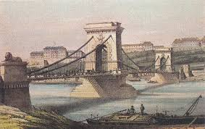
Biatorbágyi viadukt
- Hogyan kapcsolódik Matuska Szilveszter neve ehhez a hídhoz?
- Minek az ürügyéül szolgált az itt elkövetett merénylet?
- Hol található hazánkban völgyhíd?
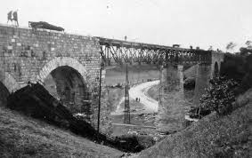
Sóhajok hídja
- Honnét ered a Velencében található híd neve?
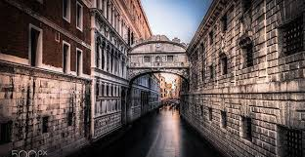

Micimackó hídja
- Milyen játékot játszottak Micimackóék a hídon? (be is mutathatjuk)

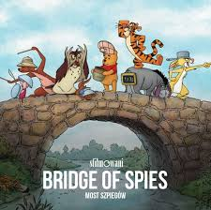
Híd a Kwai folyón
- Minek a jelképévé vált ez a híd?
- Nézhetünk részleteket is a filmből (ajánlom az ikonikus „füttyös” zenei részt)
